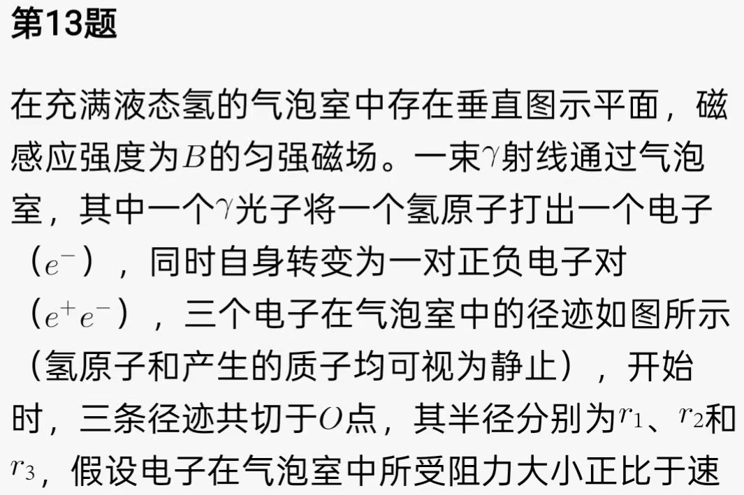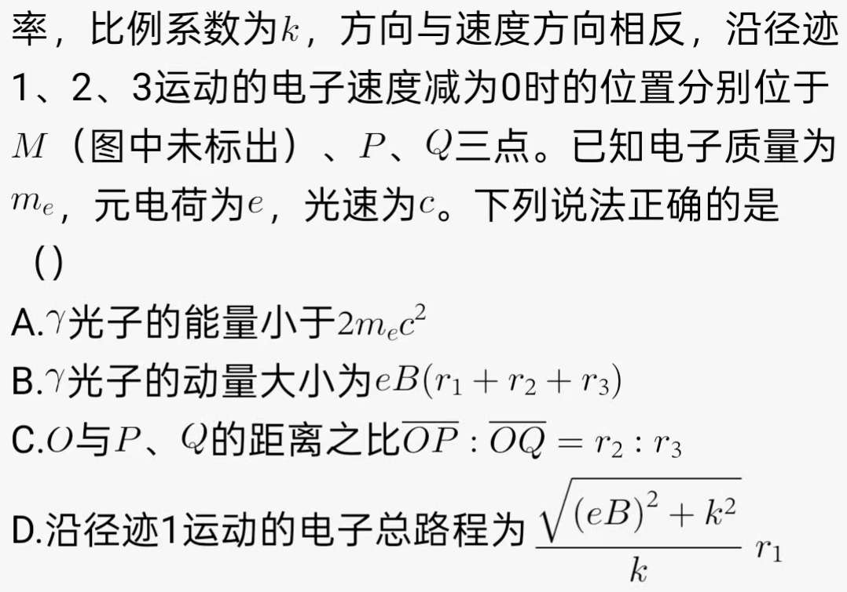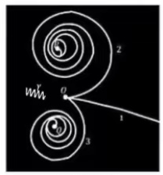
选项A错。因为光子不仅生成±电子对，还打出氢原子的一个电子，因此要提供$2m_{e}c^{2}$和相应的动能以及克服氢原子的束缚，所以光子能量要大于$2m_{e}c^{2}$。选项B对。反应前后动量守恒，光子动量和三个电子动量的矢量和相等，$\overset{⃑}{p_{γ}}=\overset{⃑}{p_{1}}+\overset{⃑}{p_{2}}+\overset{⃑}{p_{3}}$。洛伦兹力提供向心力，$qvB=mv^{2}/r$，对于电子，$p=eBr$。由于它们的方向一样，所以$p_{γ}=p_{1}+p_{2}+p_{3}$。选项C对。电子受阻力$f=kv$做收缩螺旋运动，最终停下，阻力的总冲量$\int{kvdt}$等于电子初始动量$mv$，$\sum{kvΔt=}kx=mv$，再结合半径公式$mv=eBr$，得$x=eBr/k$。所以$\overline{OP}:\overline{OQ}=r_{2}:r_{3}$。选项D错。阻力和速度总是反向，路程就是位移的积累，路程$s=\int{vdt}$，根据上面的微元法，$ks=m_{e}v_{0}$，$v_{0}$是电子的初速度，根据半径公式$m_{e}v_{0}=eBr_{1}$，所以$s=eBr_{1}/k$。
这里要注意：因为阻力和速度反向或同向，所以位移大小和路程相等。否则不一定相等。

